 | УВАЖАЕМЫЕ ПАЦИЕНТЫ!  БУДЬТЕ ВНИМАТЕЛЬНЫ!  СОБЛЮДАЙТЕ ПРАВИЛА БЕЗОПАСНОСТИ!
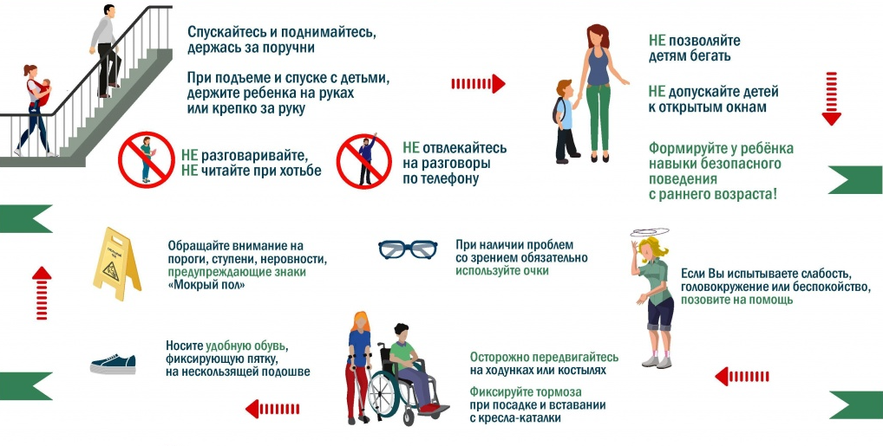

ПОМНИТЕ, ЗДОРОВЬЕ – САМАЯ БОЛЬШАЯ ЦЕННОСТЬ!

